На правах рукописи

ШИШИМОРОВ ИВАН НИКОЛАЕВИЧ

Клиническая эффективность
и фармакоэпидемиология лекарственных средств
у детей с аллергическим ринитом

14.03.06 – фармакология, клиническая фармакология

АВТОРЕФЕРАТ
диссертации на соискание ученой степени
кандидата медицинских наук

Волгоград - 2011
Работа выполнена в ГОУ ВПО «Волгоградский государственный медицинский университет» Министерства здравоохранения
и социального развития Российской Федерации

Научный руководитель: | академик РАМН, заслуженный деятель  науки РФ, доктор медицинских наук, профессор  Петров Владимир Иванович
Официальные оппоненты: | доктор медицинских наук, профессор  Дубина Диляра Шагидуллаевна  доктор медицинских наук, профессор  Недогода Сергей Владимирович
Ведущая организация: | ГОУ ВПО «Ростовский государственный медицинский университет» Министерства здравоохранения и социального развития РФ

Защита состоится «___» __________ 2011 г. в _____часов на заседании диссертационного совета Д 208.008.02 при Волгоградском государственном медицинском университете по адресу: 400131, г.Волгоград, пл.Павших борцов, 1.

С диссертацией можно ознакомиться в библиотеке Волгоградского государственного медицинского университета

Автореферат разослан « ___ » ________________ 2011 г.

Ученый секретарь Диссертационного Совета,
доктор медицинских наук, профессор А. Р. Бабаева
ОБЩАЯ ХАРАКТЕРИСТИКА РАБОТЫ

Актуальность проблемы:
В последнее десятилетие во многих странах мира отмечается значительный рост аллергических заболеваний, в том числе у детей. (Намазо-ва Л. С., 2006; Pawankar R., 2010) Распространенность аллергии составляет от 10 до 30% среди всего населения (Смирнова Г.И., 2006; Van Leent E.J.M., Bos J.D., 2009; Vandenplas Y., 2005). Аллергические заболевания являются одной из основных статей расходов на лечение, госпитализацию и причиной ухудшения качества жизни детей и их родителей (Ревякина В.А., Нетребенко О.К., 2005; ISOLATE, 2004). Большинство исследований прогнозируют дальнейший рост аллергических болезней, что диктует поиск новых путей решения проблемы, в частности рационального применения современных лекарственных средств (Зайцева О.В., 2006; Johansson S.G.O., Haahtela Tan, 2005).
Аллергический ринит (АР) представляет собой серьёзную проблему здравоохранения. Так, по последним данным, в мире этим заболеванием страдают в среднем от 10 до 25 % населения. (Горячкина Л.А., 2009) В детской популяции распространённость АР в настоящее время по некоторым данным приближается к 40%. (Bachert C., 2006) Результаты современных исследований свидетельствуют о наличии патогенетической связи между верхними и нижними отделами дыхательного тракта, в связи с чем больных аллергическим ринитом относят к группе высокого риска развития бронхиальной астмы (БА) (Гаращенко Т.И., 2002, Геппе Н.А., 2002, Чучалин А.Г., 2002 , Braunstahl G . et al., 2006, Passalacqua G . et al., 1996). По данным эпидемиологических исследований за последние годы заболеваемость аллергическим ринитом и бронхиальной астмой выросла в десятки раз, и пик ее приходится на молодой возраст (Балаболкин И.И., 2001, Геппе Н.А., 2000, Кондюрина Е.Г., 2006, Хаитов Р.М., Лусс Л.В., 1998, ARIA, 2008, GINA, 2002). В настоящее время установлено, что практически у 80-90% пациентов, страдающих БА, отмечается АР различной степени тяжести, а у 20-40% больных АР в последующем трансформируется в БА. (Castillo J.A. et al., 2010) В то же время многие исследования указывают на то, что своевременное и эффективное лечение аллергического ринита, направленное на уменьшение аллергического воспаления, может снизить риск возникновения астмы (Богомильский М.Р., Гаращенко Т.И., 1999, Студеникина Н.И., 2003, Corren J., 2004).
Лечебная тактика в отношении аллергических заболеваний должна быть направлена не только на симптоматическую терапию, но и обязательно проводиться для подавления аллергического воспаления. А такие заболевания, как АР и БА, даже в период клинической ремиссии должны рассматриваться как хронические воспалительные заболевания, а пациенты должны получать длительную противовоспалительную (базисную) терапию (ARIA, 2008; GINA, 2008).
В настоящее время основу медикаментозной терапии аллергического ринита составляют антигистаминные препараты и противовоспалительные средства. Выбор конкретных препаратов зависит от степени тяжести АР, лечения, которое больной получает на момент обращения, профиля безопасности, медикаментозных возможностей и экономических соображений. Учитывая современные представления о патофизиологии аллергических заболеваний, идеальный противоаллергический препарат должен обладать противовоспалительной активностью, выходящей за рамки блокады Н1-гистаминовых рецепторов (Anolik R. et al., 2008). Более того, его противовоспалительное действие должно приводить к уменьшению (исчезновению) клеточной инфильтрации тканей и тем самым уменьшать их повреждение (ремоделирование). При невозможности добиться необхо-димого результата с помощью одного лекарственного средства эффек-тивным может оказаться комбинированный вариант терапии с исполь-зованием препаратов, обладающих разноплановым механизмом действия. (Pinar E. et al., 2008).

Цель исследования: улучшение результатов лечения персистирующей формы аллергического ринита у детей с учётом результатов фармакоэпиде-миологического и клинического исследований и разработка рекомендаций по оптимизации медикаментозной терапии, а также объема диагностических мероприятий, направленных на своевременную раннюю диагностику бронхиальной астмы у пациентов с персистирующей формой аллергического ринита.

Задачи исследования:
Для достижения поставленной цели необходимо решить следующие задачи:
  - Изучить существующие подходы в диагностике, мониторинге и лечении аллергического ринита у детей.
  - Изучить стереотипы лечения аллергического ринита у детей врачами различных специальностей. Определить обоснованность назначения и приоритеты предписания определённых лекарственных средств при этом заболевании.
  - Изучить структуру потребления лекарственных препаратов, применяемых при лечении аллергического ринита у детей в зависимости от формы заболевания и специальности врача.
  - Оценить адекватность применения фармакотерапевтических режимов при аллергическом рините у детей путем их сравнения с международными (Allergic rhinitis and ist impact on asthma. WHO initiative, 2001) и национальными рекомендациями. Определить и провести анализ типичных ошибок в мониторинге тяжести, формы и лечении аллергического ринита у детей.
  - Оценить клиническую эффективность антигистаминных препаратов второго поколения и интраназальных кортикостероидов, на основании динамики клинических симптомов, частоты обострений, количества бессимптомных дней, показателей качества жизни, результатов риноманометрии у детей с персистирующим аллергическим ринитом.
  - Оценить противовоспалительную активность антигистаминных препаратов второго поколения и интраназальных кортикостероидов при персистирующем аллергическом рините с помощью маркеров аллергического воспаления (интерлейкины-4, гамма-интерферон, молекулы межклеточной адгезии)
  - Изучить состояние функции внешнего дыхания и гиперреактивность бронхов у детей с персистирующим аллергическим ринитом и оценить влияние на эти параметры терапии антигистаминными препаратами и топическими кортикостероидами.
  - Разработать рекомендации по оптимизации лечения аллергического ринита у детей на основании данных фармакоэпидемиологического анализа и результатов, полученных в результате клинического исследования.

Новизна исследования.
  - Впервые проведен фармакоэпидемиологический мониторинг назначений лекарственных средств при аллергическом рините у детей г. Волгограда.
  - Впервые получены данные о стереотипах диагностики, мониторинга и лечения персистирующей и интермиттирующей форм аллергического ринита у детей г. Волгограда.
  - Впервые на основании результатов фармакоэпидемиологического мониторинга на региональном уровне оценена реальная тактика назначений лекарственных препаратов детям с персистирующей и интермиттирующей формами аллергического ринита и ее соответствие международным и национальным рекомендациям.
  - Впервые произведена оценка клинической эффективности курсовой терапии дезлоратадином и мометазона фуроатом на основании динамики клинических симптомов, частоты обострений, количества бессимптомных дней, показателей качества жизни, показателей риноманометрии у детей с персистирующей формой аллергического ринита.
  - Впервые изучено влияние курсовой терапии дезлоратадином и мометазона фуроатом на уровень маркеров аллергического воспаления (интерлейкины-4, гамма-интерферон, молекулы межклеточной адгезии) у детей с персистирущей формой аллергического ринита.
  - Впервые изучено влияние курсовой терапии дезлоратадином и мометазона фуроатом на состояние функции внешнего дыхания и гиперреактивность бронхов у детей с персистирующей формой аллергического ринита.
Научно-практическая ценность работы.
На основании результатов проведенного фармакоэпидемиологического мониторинга выявлены стереотипы диагностики и лечения детей с АР в г. Волгограде. Полученные результаты позволили разработать практические рекомендации по улучшению качества предписаний противоаллергических средств для лечения и оптимизации диагностики АР у детей в г. Волгограде.
Результаты диссертационного исследования выявили взаимосвязь уровня маркеров аллергического воспаления с уровнем бронхиальной гиперреактивности у пациентов с персистирующей формой аллергического ринита. На основании исследования функции внешнего дыхания у детей с персистирующей формой аллергического ринита показано снижение проходимости дыхательных путей на уровне мелких и средних бронхов и повышение гиперреактивности бронхов. Результаты работы позволили клинически обосновать назначение курсовой комбинированной терапии персистирующей формы аллергического ринита у детей на основании выраженности гиперреактивности бронхов и активности аллергического воспаления.
Результаты исследования излагаются на лекциях и практических занятиях на кафедре клинической фармакологии и интенсивной терапии с курсами клинической фармакологии ФУВ, клинической аллергологии ФУВ Волгоградского государственного медицинского университета, представлены на семинарах факультета усовершенствования врачей, включены в практические рекомендации и руководства.
Положения, выносимые на защиту:
- Сравнительное изучение объективных фармакоэпидемиологических данных и существующих стандартов оказания медицинской помощи детям с аллергическим ринитом является основой для разработки рекомендаций по оптимизации медикаментозной терапии.
- Дети с персистирующим аллергическим ринитом, имеющие выраженную гиперреактивность бронхов, и высокий уровень маркеров аллергического воспаления, относятся к группе риска по развитию у них бронхиальной астмы, поэтому требуют индивидуальной тактики обследования, наблюдения и лечения.
- Комплекс клинико-функциональных показателей: уровень биологи-ческих маркеров аллергического воспаления (sICAM-1, IL-4, γ-IFN и индекс IL-4/ γ-IFN), спирометрические показатели МОС25, МОС50, уровень метахолин-индуцированной гиперреактивности бронхов и качество жизни – является критерием эффективности лечения аллергического ринита у детей.
- Комбинированная курсовая терапия персистирующего аллергии-ческого ринита мометазона фуроатом и дезлоратадином имеет преимущества перед вариантами монотерапии у детей с повышенной бронхиальной гипер-реактивностью.
- Повышение гиперреактивности бронхов (от выраженной до умерен-ной) является одной из возможных причин низкой эффективности противо-аллергической противовоспалительной терапии персистирующей формы аллергического ринита у детей.

Апробация работы.
По теме диссертации опубликовано 13 работ, из них 4 статьи в изданиях, рекомендованных ВАК РФ.
Фрагменты работы были представлены в виде докладов и обсуждены на ежегодных научных конференциях ВолГМУ (2008-2010 гг.), заседаниях Волгоградского общества фармакологов и клинических фармакологов, Волгоградского общества аллергологов и иммунологов в 2008-2010 гг. Основные результаты работы доложены и обсуждены на 56-й региональной научно-практической конференции профессорско-преподавательского состава ВолГМУ «Инновационные достижения фундаментальных и прикладных медицинских исследований в развитии здравоохранения Волгоградской области» (г. Волгоград 2009), на 2-м Всероссийском научно-практическом семинаре для молодых ученых «Методологические аспекты экспериментальной и клинической фармакологии» (г. Волгоград, 2010).
Объем и структура диссертации.
Диссертация состоит из введения, обзора литературы, материалов и методов, 4 глав собственных исследований, обсуждения полученных результатов, выводов, практических рекомендаций, списка используемой литературы, включающего 314 источника, из них 103 отечественных и 211 зарубежных авторов. Диссертация изложена на 176 страницах машинописного текста, содержит таблиц –14, рисунков –22.

МАТЕРИАЛЫ И МЕТОДЫ ИССЛЕДОВАНИЯ

Первый этап работы выполнен в дизайне фармакоэпидемиологичес-кого ретроспективного аналитического исследования, в котором прово-дился анализ первичной медицинской документации пациентов с АР. Основными задачами первого этапа работы являлись изучение структуры врачебных назначений препаратов, ретроспективная сравнительная оценка их эффективности, а также соответствие назначаемой терапии современным международным и национальным рекомендациям.
Было проведено ретроспективное описательное исследование по данным амбулаторных карт детей с АР, наблюдающихся в поликлинике не менее 1 года. В исследование включались амбулаторные карты детей при соблюдении следующих условий: пациенты с установленным диагнозом «аллергический ринит»; обращение за амбулаторной медицинской помощью в период с 01.01.2008 г. по 31.12.2008 г. по поводу АР; назначение медикаментозной терапии по поводу АР. Если амбулаторная карта пациента соответствовала критериям включения в исследование, данные из нее переносились в индивидуальную регистрационную карту (ИРК).
Второй этап работы выполнен в дизайне проспективного рандомизи-рованного сравнительного одноцентрового открытого исследования в параллельных группах. Основной задачей данного этапа работы было изучение клинической эффективности и противовоспалительной активности дезлоратадина и мометазона фуроата при персистирующем аллергическом рините (ПАР) у детей.
В исследование было включено 75 пациентов обоего пола (39 мальчиков и 36 девочек) в возрасте от 6 до 16 лет с персистирующим аллергическим ринитом в стадии обострения.
Критерии включения в исследование:
- Верифицированный на основании данных анамнеза, клинической картины и результатов лабораторного обследования диагноз «аллергический ринит».
- Наличие персистирующих симптомов ринита >4 недель и/или 4 и больше дней в неделю.
- Среднетяжёлое/тяжёлое течение персистирующего аллергического ринита
- Показатель клинической тяжести ринита – более 1,5 баллов
- Способность адекватно оценивать своё состояние.
Критерии исключения из исследования:
- Верифицированный до или во время исследования диагноз бронхиальной астмы.
- Больные, получавшие в течение 2 недель перед включением в исследование системные или интраназальные кортикостероиды, интраназальный кромогликат натрия, системные и топические антигистаминные препараты, пероральные деконгестанты.
- Больные с клинически значимыми проявлениями острого синусита, а также с указаниями на наличие частых обострений хронического синусита.
- Больные с инфекциями дыхательных путей или придаточных пазух носа, которые потребовали антибактериальной терапии в течение 2 недель перед включением в исследование.
- Наличие у пациента анатомических аномалий носа, значимо нарушающих носовое дыхание.
- Больные, получавшие специфическую иммунотерапию в течение последнего года.
- Гиперчувствительность к любому из компонентов изучаемых препаратов.
Пациенты рандомизировались на группы методом последовательно пронумерованных непрозрачных конвертов: группа 1: дезлоратадин (Эриус®, Schering-Plough, США); группа 2: мометазон (Назонекс®, Schering-Plough, США); группа 3: мометазон (Назонекс®, Schering-Plough, США) + дезлоратадин (Эриус®, Schering-Plough, США).
Детям в возрасте от 6 до 11 лет дезлоратодин назначался – по 2,5 мг (5 мл сиропа) 1 раз в день, а детям старше 12 лет по 5 мг (1 таблетка) 1 раз в день. Мометазона фуроат назначался детям от 6 до 12 лет по 1 ингаляции (50 мкг), а детям старше 12 лет по 2 ингаляции в каждый носовой ход один раз в сутки. Продолжительность лечения во всех трех группах составляла 3 месяца. При наличии необходимости больные имели возможность усиливать симптоматическую терапию за счет приема интраназальных деконгестантов.
Протокол исследования включал в себя оценку клинических показателей тяжести ПАР в динамике исходно, через 1 месяц и через 3 месяца после начала лечения по 4-х бальной системе; определение назальной проходимости методом риноманометрии (Clement P., 1984) с использованием риноманометра Rhinoscreen фирмы «Erich Jaeger»; исследование ФВД с проведением бронходилатационных проб и определением бронхопровоцирующей концентрации метахолина согласно протоколу рабочей группы “Стандартизация тестов исследования легочной функции” (1993) методом непрерывного нормального дыхания; лабораторное определение маркеров аллергического воспаления (IL-4, γ-IFN, sICAM-1); оценку качества жизни больных с помощью опросника Paediatric Rhinoconjunctivitis Quality of Life Questionnaire (PRQLQ) (Juniper E. et al., 1998)..
Для количественного определения содержания IL-4, γ-IFN в крови использовали иммуноферментный метод с использованием моноклональных антител (ELISA) с помощью лабораторных наборов ЗАО «Вектор-Бест». Определение концентрации sICAM-1 в крови проводилось аналогичным методом с помощью лабораторных наборов «BenderMedSystems» (США).
Пациенты, у которых спустя 3 месяца от начала терапии, несмотря на проведенное лечение, была выявлена и/или сохранялась выраженная гиперреактивность бронхов, формировали отдельную группу пациентов, угрожаемых по бронхиальной астме – группа Б. Пациенты с нормальной и умеренной гиперреактивностью были отнесены в группу А.

Статистическая обработка полученных данных производилась на персональном компьютере Celeron с использованием пакета статистических программ «Microsoft Office Excel 2010» и «Statistica 6.0» (StatSoft, USA). Обработка результатов исследования проводилась методами параметри-ческой и непараметрической статистики (Реброва О.Ю., 2002). Для исключе-ния ошибок при формировании базы данных использовался двойной, после-довательный ввод информации.
В исследовании проводился описательный анализ для всех детей, включенных в исследование, по некоторым показателям – подгрупповой анализ. Для параметров с нормальным распределением рассчитывали средние величины и стандартные отклонения M(s), для распределений сильно отличающихся от нормального – медиану и перцентили Me(Q1;Q3), для качественных величин – частоты встречаемости (%). Для оценки досто-верности различий в группах сравнения использовался непараметрический критерий Манна -Уитни -Вилкоксона и критерий Фридмана. Для оценки корреляции использовали коэффициент ранговой корреляции Спирмена. За уровень статистической значимости различий показателей принималась величина p < 0,05.

РЕЗУЛЬТАТЫ И ИХ ОБСУЖДЕНИЕ

Результаты ретроспективного описательного фармакоэпидемиоло-гического исследования.
В рамках данного исследования было заполнено 330 индивидуальных регистрационных карт, отражающих результаты обследований и фармакотерапии, проведенных пациентам с АР в 11 детских поликлиниках города Волгограда. Средний возраст детей, включенных в исследование, составил 11,44±0,22 лет: 63% мальчики и 37% девочки.
При анализе распределения больных выявлено, что у 91,8% детей, включенных в исследование, выставлен диагноз «аллергический ринит». На долю «иных» терминов, поставленных в соответствии с устаревшими классификациями, приходится 8,2% случаев.
Классификация, впервые предложенная в 2001 году ВОЗ (ARIA), согласно которой необходимо дифференцировать интермиттирующий и персистирующий АР, была применена в 27% случаев. У 74% пациентов имел место персистирующий, у 26 % интермиттирующий АР. В 53% случаев врачи при формулировке диагноза АР отдали предпочтение классификации отражающей сезонность течения заболевания: из них 49% пришлось на сезонный, 43% на круглогодичный и 8% на круглогодичный с сезонными обострениями АР. Степень тяжести АР была отражена в 28% случаев.
Предпочтения врачей различных специальностей относительно классификаций АР отражены в таблице 1.
Таблица 1.
Предпочтения в использовании классификаций АР
врачами различных специальностей
Специаль-ность врача | Количество первично выставленных диагнозов АР,  n (%) | Частота использования классификаций АР
Специаль-ность врача | Количество первично выставленных диагнозов АР,  n (%) | Интермиттирую-щий, персистирующий,  n (%) | Сезонный, круглого-дичный,  n (%) | Степень тяжести, n (%)
Аллерголог | 175 (53) | 56 (32) | 108 (61) | 45 (28)
ЛОР | 152 (46) | 33 (22) | 66 (43) | 46 (30)
Педиатр | 3 (1) | 0 (0) | 1 (33) | 1(33)

Проведенное исследование выявило недостаточное участие педиатров поликлиник в первичной диагностике АР и последующем наблюдении за больными с данной патологией. На долю врачей педиатров приходится всего 1% первично выставленных диагнозов АР. В большинстве случаев диагноз АР выставлялся врачами узких специальностей (аллергологами и оториноларинголагами) при обследовании детей с другими аллергическими заболеваниями. В течение анализируемого года 23,3% детей с АР оставались без диспансерного наблюдения.
По данным проведенного нами фармакоэпидемиологического исследования в реальной клинической практике рекомендации «Allergic Rhinitis and its Impact on Asthma» (ARIA) в настоящее время используются по-прежнему недостаточно широко. Сохраняется проблема гиподиагностики АР. Продолжительность периода до постановки диагноза АР варьировала от 1 месяца до 8 лет и в среднем составила 5,5±2,96 лет. При этом у большинства больных АР на момент постановки диагноза уже был ассоциирован с другими заболеваниями – атопическим дерматитом у 36%, бронхиальной астмой у 37%, лекарственной аллергией у 4% и с заболеваниями ЛОР органов у 37%.
Сравнение результатов настоящего исследования с данными 2001 года, полученными в ходе многоцентрового фармакоэпидемиологического исследования «Антиаллергические Средства в ПЕдиатрической праКТике» (АСПЕКТ-2001), позволило выявить ряд тенденций в частоте врачебных назначений отдельных групп антиаллергических препаратов для терапии АР у детей. Среди врачей по-прежнему очень часто назначаются препараты кромогликата натрия, однако частота назначений препаратов данной группы снизилась до 27,8% по сравнению с уровнем 2001 года, когда кромоны были рекомендованы 35,4% пациентов и являлись самой часто назначаемой группой препаратов у детей с АР. Самый существенный рост частоты врачебных назначений коснулся антигистаминных препаратов 2-го поколения, их стали назначать в 2 раза чаще – в 44,2% случаев в 2009 г. по сравнению с 19,9% назначений в 2001 году. Результаты фармакоэпидемиологического мониторинга показали, что широта назначений АГП 1-го поколения сохраняется на уровне 2001 года (22,91% по результатам исследования 2009г. и 22,41% в 2001г.). Так же практически не изменилось отношение докторов к нГКС (22% по результатам исследования 2009г. и 19,9% в 2001г.). Таким образом, можно констатировать, что настороженность относительно данной группы препаратов снизилась незначительно, несмотря на многочисленные свидетельства о её безопасности и эффективности. Сохраняется достаточно широкая приверженность врачей к назначению деконгестантов, которые были рекомендованы в период обострения АР в 46% случаев.
Оценивая предпочтения докторов различных специальностей при выборе антиаллергических препаратов было выявлено, что наиболее часто в терапии АР придерживались международных и национальных рекомендаций врачи аллергологи, они сделали больше 67,8% назначений АГП 2-го поколения и 58% назначений нГКС. ЛОР врачами нГКС назначались тоже достаточно часто в 39% случаев. Максимальное количество назначений АГП 1-го поколения (41,8%) было сделано врачами педиатрами. Врачи данной специальности также часто рекомендовали для лечения АР препараты кромогликата натрия (37,6%) и практически никогда не назначали нГКС (2,7%). К назначению деконгестантов одинаково часто прибегали педиатры и

ЛОР-врачи (39,22% и 37,91% соответственно) и несколько реже врачи аллергологи (22,88%).

Наибольшая средняя продолжительность лечения была зарегистри-рована для кромонов – 65,9±0,42 дней. Средняя продолжительность лечения нГКС составила 35,5±0,43 дней, АГП 1-го поколения – 16,4±0,32 дней, АГП 2-го поколения – 27,1±0,32 дней. Деконгестанты были рекомендованы врачами на курс не более 10 дней. При этом большинству пациентов врачи назначали курсы деконгестантов многократно.

Длительность лечения АР одним лекарственным препаратом варьиро-вала в широких пределах и в среднем составила 27,8±0,22 дня, что в 2,8 раза больше чем данный показатель, полученный в рамках фармакоэпи-демиологического исследования в 2001 году (9,93±0,12 дня). Рост средней длительности терапии АР был связан с увеличением доли в назначениях врачей антигистаминных препаратов 2-го поколения и увеличения длительности, используемых курсов нГКС.

Результаты проспективного открытого рандомизированного сравнительного клинического исследования.
В ходе рандомизации пациенты были разделены на 3 группы, сопоставимые между собой по возрасту, полу, средней продолжительности заболевания, выраженности клинических проявлений, клинико-функциональным показателям, форме и степени тяжести заболевания. Так же в ходе исследования были сформированы еще две группы сравнения: группа А, в которую вошли 59 пациентов, у которых через 3 месяца БГР была нормальной (ПК20 выше 8 мг/мл) и группа Б, включившая в себя 16 пациентов (21,6%) (по 5 пациентов из 3 и 1 групп и 6 пациентов из 2 группы), имевшие после 3 месячного курса противовоспалительной терапии умеренную и выраженную БГР (ПК20 ниже 8 мг/мл). Подробные характеристики образованных групп представлены в таблице 2.
Таблица 2
Характеристика пациентов, включенных в исследование

 |  | Группа 1 | Группа 2 | Группа 3 | Группа А | Группа Б
Количество пациентов, n |  | 19 | 21 | 19 | 59 | 16
Соотношение полов (мальчики/девочки) |  | 9/10 | 11/10 | 12/7 | 32/27 | 7/9
Возраст (лет), M±s |  | 9,11±0,54 | 9,10±0,9 | 7,65±0,7 | 8,53±0,4 | 7,19±0,51
Отягощённый наследственный анамнез, кол-во пациентов (%) |  | 11 (57,9) | 15 (71,4) | 14 (73,7) | 40 (67,8) | 13 (81,3)
Сопутствующие аллергические заболевания, кол-во пациентов (%) |  | 16 (84, 2) | 19 (90,5) | 16 (84, 2) | 50 (84,8) | 14 (87,5)
Уровень общего IgE (ME/мл), Me[Q1;Q3] |  | 276 [148;456] | 299 [156;381] | 219 [80;581] | 276 [120;456] | 303 [146;439]
Сенсиби-лизация,  n (%) | Бытовая+Пищевая+Пыльцевая | 9 (47,4) | 7 (33,3) | 7 (36,9) | 23 (39) | 6 (37,5)
Сенсиби-лизация,  n (%) | Бытовая + Пыльцевая | 5 (26,3) | 7 (33,3) | 5 (26,3) | 17 (28,8) | 5 (31,3)
Сенсиби-лизация,  n (%) | Бытовая+ Пищевая | 3 (15,8) | 4 (19,1) | 3 (15,8) | 10 (16,9) | 1 (6,2)
Сенсиби-лизация,  n (%) | Бытовая | 2 (10,5) | 3 (14,3) | 4 (21,0) | 9 (15,3) | 4 (25)
Динамика реактивности бронхиального дерева у детей с ПАР на фоне курсовой терапии антигистаминными препаратами и интрана-зальными кортикостероидами
Изучение реактивности бронхиального дерева проводилось пациентам, включенным в исследование, дважды: исходно, до начала лечения, и после окончания трехмесячного курса терапии. В нашем исследовании, для удобства анализа полученных результатов, были выделены следующие степени гиперреактивности бронхов:
1. Выраженная БГР - ПК20 по метахолину до 2 мг/мл;
2. Умеренная БГР - ПК20 по метахолину 2 - 8 мг/мл;
3. Слабая БГР - ПК20 по метахолину 16 - 32 мг/мл;
4. Отрицательная БППсМ - ПК20 по метахолину выше 32 мг/мл.
Исходно выраженная БГР была выявлена у 13,3% пациентов с ПАР, 45,3% пациентов имели умеренную БГР, а у 38,7% пациентов имела место слабая БГР. У 2-х пациентов, включенных в исследование, исходно БППсМ была отрицательной.
В процессе курсового лечения отмечалось достоверное снижение метахолин-индуцированной гиперреактивности бронхов у всех детей, включенных в исследование, – среднее значение ПК20 по метахолину после окончания терапии увеличилось до 14,96±11,89 мг/мл (p<0,05). После трех месячного курса терапии противовоспалительными средствами в 37,3% случаев повторная бронхопровокационная проба показала уменьшение уровня БГР (показатель ПК20 был выше, чем исходный), в 16% случаев уровень БГР стал выше (показатель ПК20 снизился), а в 46,7% случаев показатель ПК20 не изменился. При этом у 44% пациентов через 3 месяца терапии отмечалась умеренная, а у 37,3% пациентов слабая гиперреактив-ность бронхов.
У 16 пациентов после курсовой терапии противовоспалительными средствами сохранялась выраженная и умеренная гиперреактивность бронхиального дерева, а у 9 пациентов из этой группы отмечалось даже снижение показателя ПК20 ниже исходного уровня. У пациентов данной группы так же отмечалась более низкая эффективность противовоспалительной терапии в отношении клинических симптомов ПАР, показателей качества жизни, а также уровня изучаемых маркеров аллергического воспаления. В виду низкой эффективности проведенной курсовой терапии, не приводившей к нормализации показателей БГР, данные пациенты были отнесены в отдельную группу высокого риска по развитию БА (группа Б). В данную группу вошли по 5 пациентов из 3 и 1 групп и 6 пациентов из 2 группы.
Группа сравнения (группа А) была сформирована из 59 пациентов с умеренной, слабой и нормальной БГР после трех месячного курса противовоспалительной терапии. У пациентов в группе А через 3 месяца терапии среднее значение ПК20 по метахолину увеличилось на 17,52% (p<0,05), в группе Б наблюдалась обратная тенденция, среднее значение ПК20 уменьшилось на 50,45% (p<0,05). При этом между группами А и Б различия по данному показателю были статистически значимыми как до, так и после курса терапии (p<0,05). (Рисунок 1) Это подтверждает мнение о том, что БГР является одним из самых ранних признаков БА и может считаться важным фактором риска для возникновения данного заболевания у больных с ПАР. (Cirillo I. et al., 2009).
Измерение бронхиальной гиперреактивности в динамике позволяет количественно охарактеризовать степень воспалительного процесса в дыхательных путях (Rogers D.F., O'Connor B.J., 1993; Choi S.H. et al., 2007; Castro-Rodriguez J.A. et al., 2010) и может служить критерием эффективности лекарственных средств, подавляющих аллергическое воспаление (Takaku Y., 2010, Agondi R.C., 2008).
Курсовая терапия приводила к достоверному и значительному сни-жению метахолин-индуцированной гиперреактивности бронхов у детей, получавших терапию мометазона фуроатом в монотерапии и в комбинации с дезлоратадином – среднее значение ПК20 во 2 группе повы-силось на 25,7% (p<0.01), и на 21,1% (p<0,05), в 3 группе.

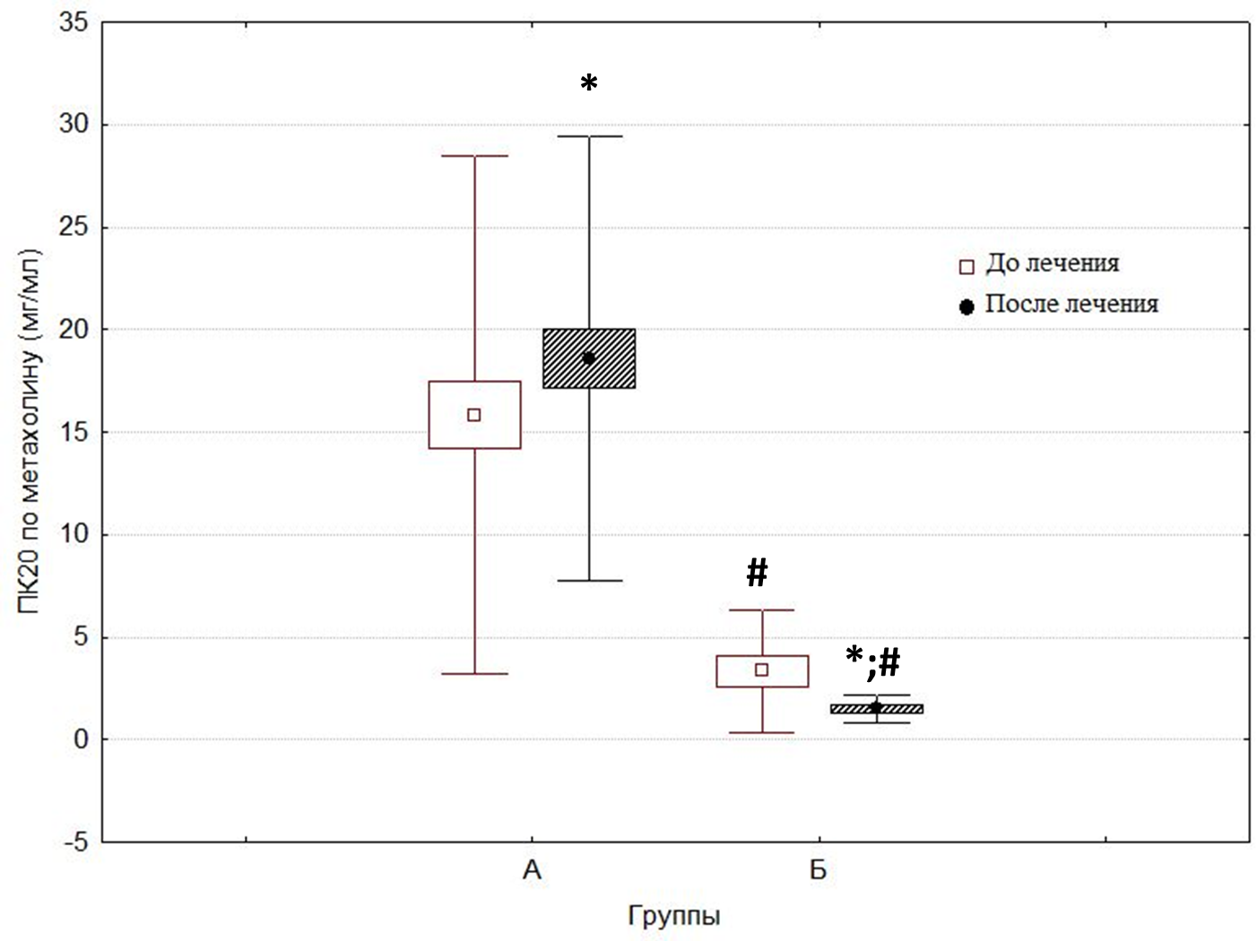

Примечание: достоверность различий приведена по отношению к исходным показателям: * - p<0,001; достоверность между группами А и Б: # - p<0,001

Рис. 1. Влияние терапии персистирующего аллергического ринита на уровень бронхиальной гиперреактивности

При этом между 2 и 3 группами в отношении показателя ПК20, отражающего выраженность метахолин-индуцированной гиперреактивности бронхов, через 3 месяца терапии ПАР статистически достоверных различий выявлено не было (p>0,05) (рис. 2). У детей, получавших монотерапию дезлоратадином (группа 1), не было выявлено значимых, статистически достоверных, изменений бронхиальной гиперреактивности, степень метахолин-индуцированного бронхоспазма до и после терапии у данной группы пациентов изменилась незначительно – среднее значение ПК20 увеличилось всего на 4,13% (p>0.05). Полученные результаты свидетель-ствуют о менее выраженной, по сравнению с вариантами терапии, где паци-ентам были назначены нГКС, эффективности 3 месячного курса монотерапии дезлоратадина у детей с ПАР в отношении снижения бронхиальной гипер-реактивности и устранения патологических изменений в бронхах, связанных с аллергическим воспалением нижних дыхательных путей. Что может быть объяснено меньшим противовоспалительным эффектом данного антигиста-минного препарата по сравнению с эффективностью мометазона фуроата, которая доказана в многочисленных исследованиях (Zhoi J., 2008; Hafez S.F., 2004, Magari M., 2006).
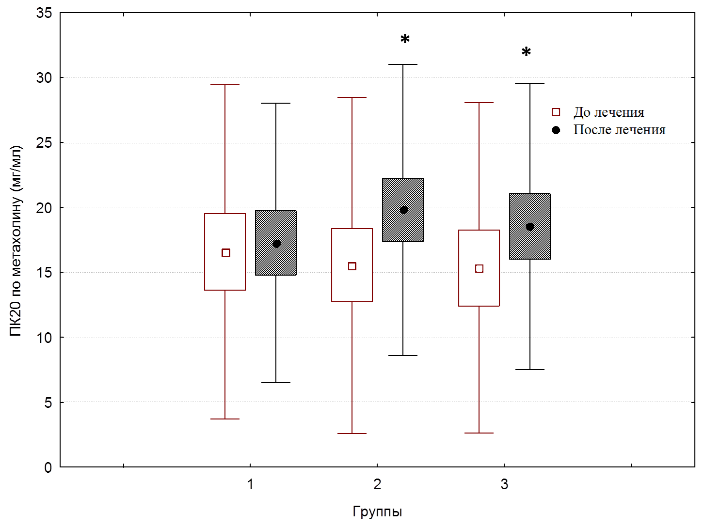

Примечание: достоверность различий приведена по отношению к исходным показателям: * - p<0,05

Рис. 2. Динамика бронхиальной гиперреактивности на фоне различных вариантов терапии персистирующего аллергического ринита

Показатели риноманометрии у детей с ПАР на фоне курсовой терапии антигистаминными препаратами и назальными кортикостероидами
У всех пациентов, включенных в исследование, исходно отмечалось снижение суммарного носового потока и повышение общего назального сопротивления по сравнению с нормативными значениями данных показателей. Пациенты группы А имели более высокий исходный уровень суммарного воздушного потока и более низкое общее назальное сопротивление, чем пациенты группы Б. Различия между группами по обоим показателям были статистически значимыми (p<0,05). (Табл. 3)
У пациентов группы А курсовая терапия ПАР приводила к достоверно более значимому улучшению риноманометрических показателей функции носового дыхания по сравнению с результатами, полученными в группе Б. Различия относительно данного показателя были статистически значимыми как в каждой из групп по отношению к исходным значениям, так и непосредственно между группами (p<0,05).

Таблица 3
Динамика показателей риноманометрии в зависимости
от выраженности гиперреактивности бронхов и варианта терапии персистирующего аллергического ринита (Me[Q1;Q3])

Показатели |  | Группа А, n=59 |  | Группа Б, n=16 |  | Группа 1 (Дезлоратадин), n=19 |  | Группа 2 (Мометазона фуроат), n=21 |  | Группа 3 (Дезлоратадин+ Мометазона фуроат), n=19
 |  | До лече-  ния | После лече-ния | До лече-ния | После лече-ния | До лече-ния | После лече-ния | До лече-ния | После лече-ния | До лече-ния | После лече-ния
Суммар-ный воздуш-ный по-  ток, мл/с | Me | 345 | 588** | 284 | 375* | 345 | 514** | 345 | 602  *** | 348 | 744  ***
Суммар-ный воздуш-ный по-  ток, мл/с | Q1 | 280 | 419 | 272 | 345 | 322 | 364 | 272 | 558 | 280 | 419
Суммар-ный воздуш-ный по-  ток, мл/с | Q2 | 364 | 758 | 324 | 549 | 354 | 588 | 602 | 760 | 372 | 760
Суммар-ный воздуш-ный по-  ток, мл/с | % к исходу | 70,4 |  | 32,04 |  | 48,98 |  | 74,49 |  | 113,79
Общее назальное сопротив-ление, Па/см³/с | Me | 1,75 | 1,08** | 2,52 | 1,29* | 1,75 | 1,24** | 1,75 | 1*** | 2,1 | 0,82 ***
Общее назальное сопротив-ление, Па/см³/с | Q1 | 1,66 | 0,82 | 2,07 | 1,07 | 1,75 | 1,11 | 1 | 0,8 | 1,62 | 0,82
Общее назальное сопротив-ление, Па/см³/с | Q2 | 2,54 | 1,49 | 2,78 | 1,75 | 2,1 | 1,66 | 2,93 | 1,1 | 2,54 | 1,5
Общее назальное сопротив-ление, Па/см³/с | % к исходу | -38,3 |  | -48,8 |  | -29,14 |  | -42,86 |  | -60,95
Примечание: достоверность различий приведена по отношению к исходным показателям: * - p<0,05;
** - p<0,01; *** - p<0,001
Полученные данные свидетельствуют о наличии тесной взаимосвязи между функциональным состоянием верхних и нижних дыхательных путей, а высокую БГР у пациентов с ПАР можно расценивать как одну из возможных причин более низкой эффективности терапии направленной на снижение аллергического воспаления и купирование симптомов ринита.
Сравнение эффективности различных вариантов терапии ПАР показало, что наименее выраженная динамика показателей риноманометрии наблюдалась у пациентов 1 группы, получавших монотерапию дезлоратадином, у них суммарный воздушный поток через три месяца лечения вырос всего на 48,98% (p<0,05) и был ниже, чем в других группах. Общее назальное сопротивление у пациентов этой группы снизилось только на 29,14% (p<0,05). У пациентов 2 группы, получавших монотерапию мометазона фуроатом, через 3 месяца лечения суммарный воздушный поток увеличился на 74,49% (p<0,001), а общее назальное сопротивление уменьшилось на 42,86% (p<0,001). При этом комбинированный вариант терапии мометазона фуроатом и дезлоратадином не имел статистически значимых преимуществ в отношении динамики показателей риноманометрии – в 3 группе суммарный воздушный поток через нос увеличился всего на 113,79% (p<0,001), а общее назальное сопротивление уменьшилось на 60,95% (p<0,001).
Динамика показателей ФВД у детей с ПАР на фоне курсовой терапии антигистаминными препаратами и назальными кортико-стероидами
Исходно, до начала терапии, у всех обследованных пациентов показатель ОФВ1 имел значение выше 80%. У 24% пациентов с ПАР, включенных в исследование, отмечалось снижение наиболее чувствительных скоростных показателей выдоха - МОС50 и МОС25. У 14 из этих пациентов (77,8%) одновременно со снижением показателей МОС50 и МОС25 была выявлена выраженная и умеренная гиперреактивность бронхов. Полученные данные согласуются с результатами исследования Cirillo I. с соавторами (2006), в котором было показано, что снижение объемной форсированной скорости выдоха в интервале 25-75% ФЖЕЛ у пациентов с АР является прогностическим в отношении БГР.
Между группами А и Б были выявлены статистически значимые различия исходных значений большинства спирометрических показателей – ЖЕЛ, ФЖЕЛ, ПСВ, МОС25 и МОС50 (p<0,05). У пациентов группы Б на фоне курсовой терапии отмечалась более выраженная тенденция к повышению динамических показателей выдоха, чем в группе А. Наблюдалось возрастание показателей ЖЕЛ на 7,97 %, ФЖЕЛ на 7,09 %, ПСВ на 11,3%, ОФВ1 на 10,68%, МОС50 на 16,6%, МОС25 на 31,9%. Выявленные тенденции указывают на то, что у пациентов с ПАР, имеющих устойчивую к терапевтической коррекции гиперреактивность бронхов, исходно наблюдается более выраженное снижение бронхиальной проходимости на уровне мелких и средних бронхов, чем у пациентов с нормальной БГР.
Проведенный линейный корреляционный анализ выявил у пациентов с ПАР, включенных в исследование, связь между исходным уровнем БГР (ПК20 по метахолину) и показателями МОС25 (r=0,45; р<0,05) и МОС50 (r=0,49; р<0,05) (Рис. 3).

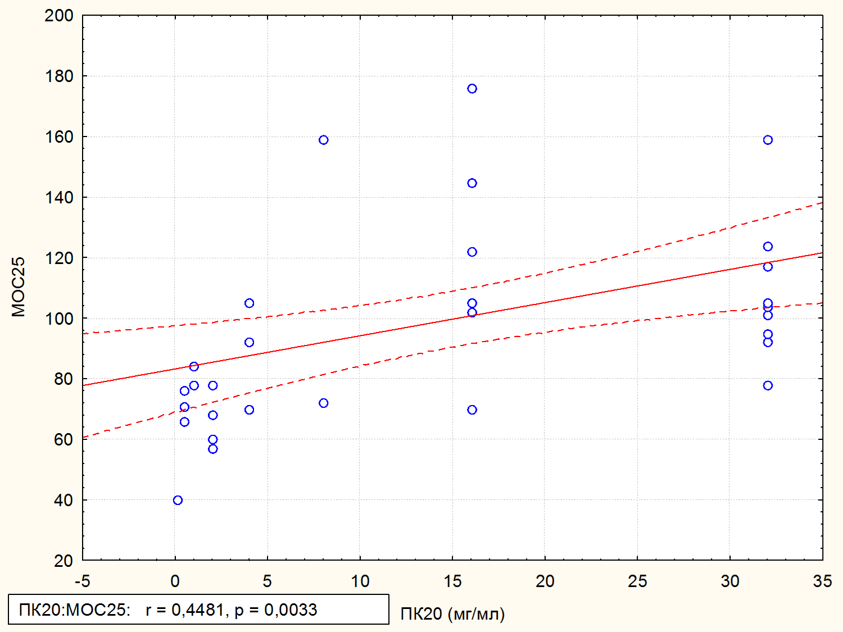
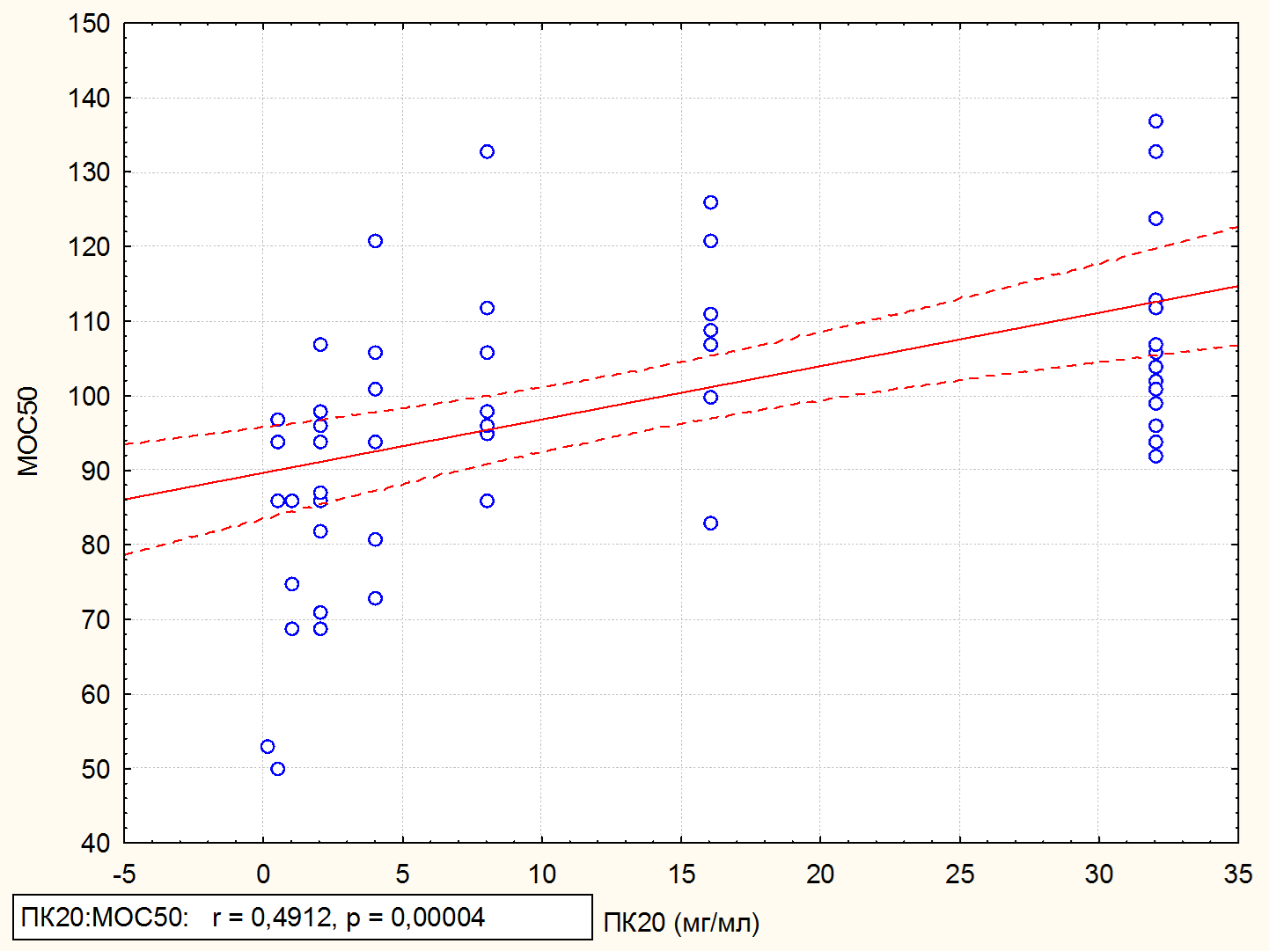

Рис. 3. Корреляционная связь между ПК20 по метахолину и МОС50

Между группами А и Б после трех месяцев терапии выявлены статистически значимые различия по показателям ФЖЕЛ и МОС25 (p<0,05). К концу 3-го месяца в группе Б среднее значение ФЖЕЛ было на 6,12%, а среднее значение МОС25 на 21,5% ниже, чем в группе А.
Курсовая терапия ПАР противоаллергическими препаратами у пациентов группы Б, приводила к улучшению, но не к полной нормализации проходимости нижних дыхательных путей на уровне мелких бронхов. Это может быть связано с тем, что у пациентов с сохраняющейся гипер-реактивностью бронхов, а значит более глубокой вовлеченностью в патологический процесс нижних дыхательных путей, противовоспали-тельный эффект проводимой терапии недостаточен для того, чтобы полностью купировать системные проявления аллергического воспаления в бронхиальном дереве.
Показатели ФВД в 1, 2 и 3 группах после окончания курсовой терапии статистически значимо не отличались от исходных значений (p>0,05), а также не имели статистически значимых различий между собой (p>0,05).
В группе Б исходно до начала терапии ПАР в пробе с сальбутамолом среднее значение прироста по ОФВ1 было ниже, чем в группе Б на 64,3% (p<0,05), а по ПСВ на 32,4% (p>0,05). В пробе с атровентом у пациентов в группе А среднее значение прироста так же было ниже, чем у пациентов из группы Б – на 64,9% (p<0,05) и 53,8% (p<0,05) по ОФВ1 и ПСВ соответственно. Между группами 1, 2 и 3 по результатам бронходилатационных проб статистически значимых различий после трех месячного курса терапии выявлено не было (p>0,05).

Через 3 месяца терапии, повторное проведение бронходилатационных проб не выявило новых пациентов с признаками латентной бронхообструкции. При этом у 10 пациентов после 3 месяцев лечения были получены положительные результаты проб с бронхолитиками (прирост ОФВ1, после ингаляции бронхолитиком больше 12%) и сохранялась выраженная БГР. Всем этим пациентам был выставлен диагноз БА.
Комбинированная курсовая терапия нГКС и АГП 2-го поколения приводила к более выраженному снижению приростов ОФВ1 и ПСВ в пробе с сальбутамолом по сравнению с монотерапией. В группе 1 значение прирос-та по ОФВ1 снизилось на 53,3% (p>0,05), а по ПСВ на 21,2% (p>0,05), в группе 2 только на 42,9% (p<0,05) и 58,4% (p>0,05), а в группе 3 на 55,5% (p>0,05) и 57,4% (p<0,05) по ОФВ1 и ПСВ соответственно.
Таким образом, у детей с ПАР терапия противовоспалительными средствами (АГП и нГКС) приводит к подавлению не только локального, но и системного аллергического воспаления, что проявляется снижением как показателей риноманометрии, так и уменьшением выраженности БГР. Наиболее эффективными в отношении нормализации функции верхних и нижних дыхательных путей оказались варианты терапии, в которых присутствовал нГКС – мометазона фуроат. Отсутствие эффекта от противовоспалительной терапии у части детей с ПАР и наличие у них выраженной БГР после курсового лечения, может быть объяснено более глубоким вовлечением в процесс аллергического воспаления нижних дыхательных путей. При этом проводимая терапия позволяла снизить активность локального аллергического воспаления, что проявлялось увеличением проходимости и снижением сопротивления носовых путей, но была не достаточной для купирования проявлений системного аллергического воспаления на уровне нижних дыхательных путей. На наличие персистирующего аллергического воспаления нижних дыхательных путей указывают нарушение проходимости бронхов мелкого калибра и наличие у ряда пациентов латентного бронхоспазма. Поэтому пациенты с ПАР, у которых на фоне адекватной терапии сохраняется выраженная БГР, должны быть отнесены к группе риска по развитию БА. В отношении данной группы пациентов должен быть организован мониторинг с целью своевременной, ранней диагностики БА.

Влияние терапии антигистаминными препаратами и интраназальными кортикостероидами на уровень маркеров аллергического воспаления у детей с персистирующим аллергическим ринитом
Интересным представляется сопоставление изменения БГР и динамики маркеров аллергического воспаления. При сравнении исходного уровня маркеров аллергического воспаления между группами А и Б статистически значимые различия были выявлены только относительно содержания sICAM-1 в плазме крови – у пациентов из группы Б уровень sICAM-1был выше, чем у пациентов группы А (p<0,05). Выявленная тенденция согласуется с результатами исследования Gorska-Ciebiada M. с соавторами (2006), в котором было показано, что сывороточная концентрация sICAM-1 зависит не только от степени тяжести АР, но и зависит от наличия или отсутствия у пациентов БГР.
Через 3 месяца содержание sICAM-1 в плазме крови у пациентов группы А уменьшилось на 24,4% (p<0,05). В группе Б уровень данного маркера после курсовой терапии не изменился по сравнению с уровнем до лечения и статистически достоверно отличался от данного показателя в группе А (p<0,05). Через 3 месяца наблюдалось статистически значимое (p<0,05) снижение по отношению к исходам уровня общего IgE на 51,45% и 42,24%, а IL-4 на 70,6% и 58,7% соответственно в группах А и Б. По концентрации γ-IFN в крови пациентов групп А и Б до и после лечения не было выявлено статистически значимых различий (p>0,05).

Анализ содержания маркеров аллергического воспаления в сыворотке крови пациентов с ПАР после лечения (без учета варианта терапии) показал, что у пациентов из группы Б на фоне проводимой терапии наблюдалось менее выраженное снижение общего IgE (p<0,05), IL-4 (p<0,05) и sICAM-1 (p<0,05), чем в группе пациентов с нормальной и умеренной БГР (группа А). Для циркулирующих в сыворотке молекул межклеточной адгезии (sICAM-1) была выявлена статистически значимая умеренная обратная корреляционная связь с уровнем метахолин-индуцированной БГР (ПК20 по метахолину) (r=-0,32, p<0,05). (Рис. 4)

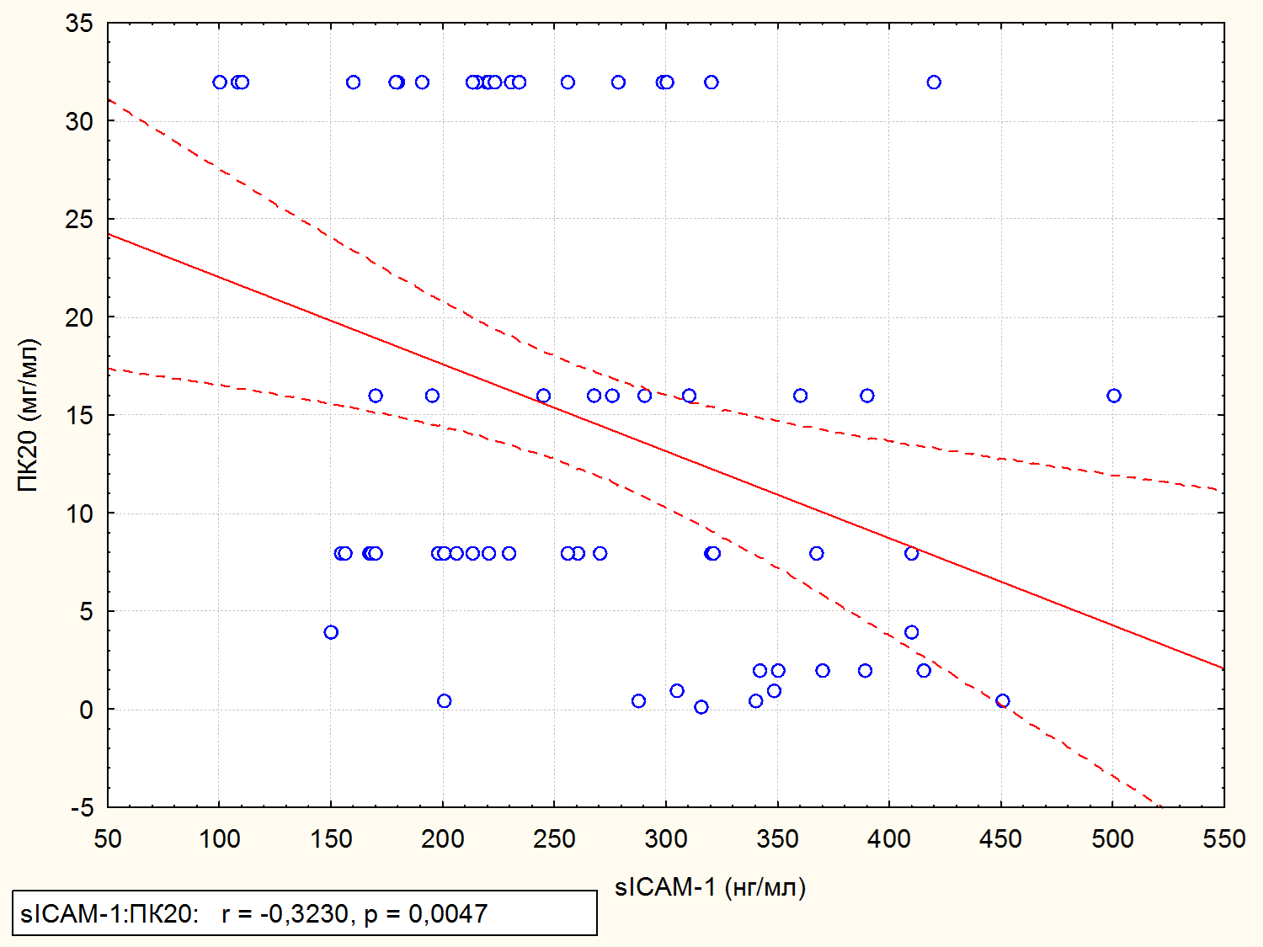

Рис. 4. Корреляционная связь между ПК20 по метахолину
и содержанием sICAM-1 в крови

Полученные данные подтверждают, что у пациентов с ПАР эффективность проводимой терапии в отношении её противовоспалительной активности зависит от уровня гиперреактивности бронхов, т.е. от степени вовлеченности в процесс аллергического воспаления нижних дыхательных путей.
Исходно у пациентов 1, 2 и 3 групп было выявлено значительное повышение уровня следующих маркеров аллергического воспаления по сравнению со значениями общего IgE, sICAM-1, IL-4 у детей контрольной группы. Корреляционных связей между данными показателями установлено не было.
На фоне проведенной терапии к концу 3 месяца во всех трех группах наблюдалось достоверное (p<0,05) снижение сывороточного содержания sICAM-1 (в 1 группе на 18,8%, во 2 группе на 26,9 %, в 3 группе на 30,8%) и IL-4 (на 64,7%, 73,8% и 69,4 % соответственно в 1,2 и 3 группах) по сравнению с исходным уровнем.
Содержание sICAM-1 в крови пациентов через 3 месяца от начала терапии статистически достоверно отличалось между 3 и 1 группами (200 [167;230] нг/мл и 260 [206;320] нг/мл соответственно в 3 и 1 группах, p<0,05). Снижение уровня IL-4 после 3 месячной терапии не имело статистически значимых различий между группами (p>0,05). Таким образом, комбинированный вариант терапии имеет преимущества относительно варианта монотерапии дезлоратадином в отношении противовоспалительной активности.
В отношении γ-IFN не было установлено статистически достоверных изменений показателя как внутри групп (до и после лечения), так и между группами спустя 3 месяца от начала терапии (p>0,05). Содержание γ-IFN характеризовалось значительным разнообразием до и после лечения во всех группах у каждого конкретного пациента.
Для оценки медиаторных нарушений у пациентов с ПАР было использовано соотношение IL-4/ γ-IFN (Koning Р. et al., 1997), которое отражает нарушение баланса в системе цитокинов регулирующих функциональную активность Th2- и Тh1-лимфоцитов. Этот показатель позволяет учесть соотношение между Th2- и Тh1 медиаторами каждого отдельного пациента и позволяет более точно составить представление о тех изменениях иммунной системы, которые происходят у пациентов с ПАР из-за аллергического воспаления.
В отношении индекса IL-4/γ-IFN были выявлены различия между группами А и Б. Исходно у пациентов в последствии включенных в группу Б показатель IL-4/ γ-IFN был выше чем у пациентов, которые после трех месячной терапии ПАР имели нормальную и умеренную БГР (p>0,05). Через 3 месяца индекс IL-4/ γ-IFN в группе А снизился на 77,7%, а в группе Б только на 33,4% по сравнению с исходными данными. Однако, различия между группами не имели статистически значимых различий (p>0,05). Таким образом, сохранение БГР после длительной курсовой терапии ПАР может быть объяснено более серьезными нарушениями баланса между цитокинами Тh1 и Тh2-лимфоцитов, которое требует более интенсивной терапии, подавляющей аллергическое воспаление.
На фоне комбинированной терапии (группа 3) через 3 месяца отмечалось максимальное снижение индекса IL-4/ γ-IFN (на 72%, p<0,05) по сравнению с группами, где пациентам назначалась монотерапия АГП 2-го поколения (дезлоратадин) – группа 1 (на 56%, p<0,05) и монотерапия нГКС (мометазон) – группа 2 (на 49%, p<0,05). Несмотря на то, что между группами статистически значимых различий по данному показателю выявлено не было, можно говорить о более высокой эффективности комбинированной терапии (дезлоратадин + мометазона фуроат) в отношении восстанавления цитокинового баланса за счет повышения активности Тh1- и снижения активности Тh2-лимфоцитов.

Динамика клинических симптомов у детей с персистирующим аллергическим ринитом на фоне курсовой терапии антигистаминными препаратами и интраназальными кортикостероидами
Группы А и Б исходно по выраженности симтомов АР были сопоставимы. К концу первого месяца терапии менее выраженная динамика симптомов ПАР была отмечена у пациентов в группе Б, что было связано с более медленным купированием назофарингеальных симптомов. К концу 3 месяца у 76% пациентов в группе А была достигнута полная клиническая ремиссия заболевания, а в группе Б у пациентов полной ремиссии достичь не удалось (Рис.5).
При объективном осмотре через 1 месяц лечения у пациентов 3 группы, получавших комбинированную терапию мометазона фуроатом и дезлората-дином, установлено более выраженное уменьшение заложенности носа (на 71,7% по сравнению с исходным уровнем), чем в 1 и 2 группах, где выраженность данного симптома снизилась только на 43,4 % и 60, 03% соответственно. К концу 3 месяца наблюдения заложенность носа у пациентов уменьшилась на 71,7%, 87,9% и 90,6% в 1, 2 и 3 группах соответственно.

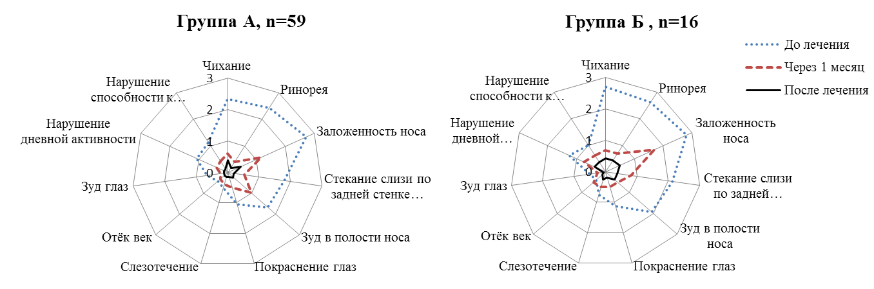

Рис. 5. Динамика клинических симптомов АР у детей
в зависимости от выраженности БГР
(выраженность симптомов в баллах, среднее значение (M))

Общий суммарный балл клинических симптомов между группами в конце исследования составил 3±0,39, 2,48±0,34 и 1,58±0,39 баллов в 1, 2 и 3 группах соответственно. Однако, промежуточная оценка (через 1 месяц после начала терапии) клинических симптомов позволяет сделать вывод о преимуществах комбинированного варианта терапии (дезлоратадин+мометазона фуроат): общий суммарный балл к концу 1 месяца в 3 группе снизился до 3,53±0,56 баллов на 78% по сравнению с исходными данными. В 1 и 2 группах данный показатель снизился на 53,2% (до 7,37±0,58 баллов) и 57,2% (до 6,71±0,46 баллов) соответственно. (Рис.6)
Таким образом, в группе пациентов, получавших комбинированный вариант терапии нГКС и АГП 2-го поколения уже к концу первого месяца, наблюдалось более эффективное купирование симптомов ПАР, таких как чихание, ринорея, заложенность носа, зуд полости носа, а также симптомов, характеризующих качество жизни пациентов (снижение дневной активности, нарушение способности к обучению). У пациентов с высокой гипер-

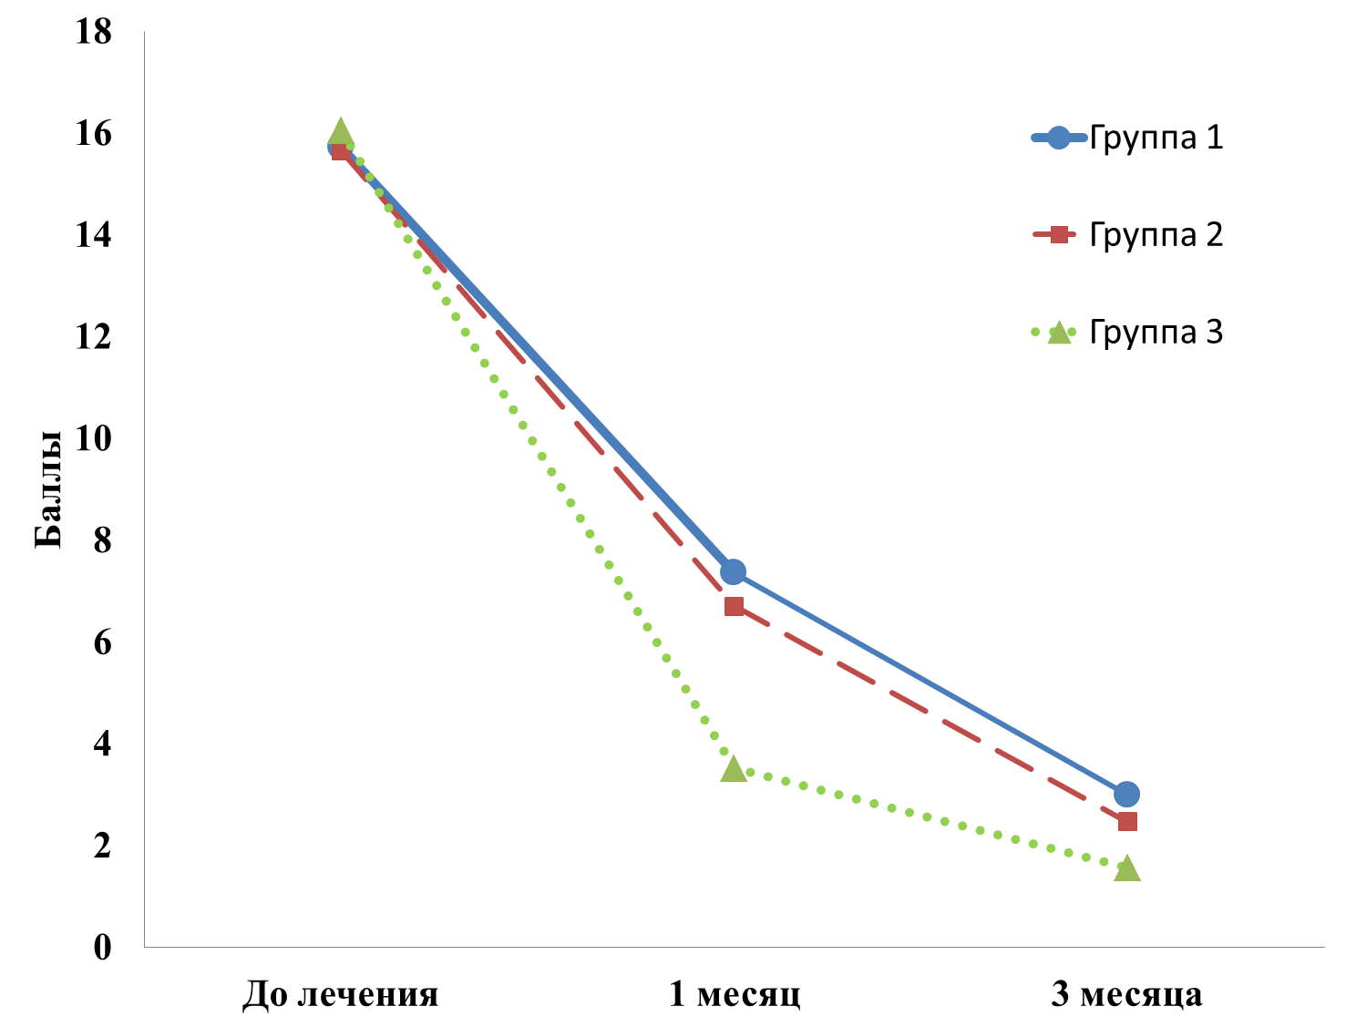

Рис. 6. Эффективность различных схем терапии АР у детей
(общий суммарный балл)

реактивностью даже после 3 месячной терапии ПАР не происходит полного купирования симптомов, в отличии от группы пациентов с нормальными и уме-ренными значениями БГР.

Динамика показателей качества жизни (КЖ) у детей с персистирующим аллергическим ринитом на фоне курсовой терапии антигистаминными препаратами и интраназальными кортикостеро-идами
Изучение КЖ детей с ПАР в зависимости от уровня гиперреактивности бронхов, показало, что в группе детей с высокой БГР (группа Б) проводимая терапия приводила к менее выраженному снижению показателей КЖ как через месяц, так и через 3 месяца после начала терапии по сравнению с группой детей с нормальной БГР (группа А).
Между исходными показателями КЖ в группах А и Б не было статистически достоверных различий. При этом через месяц медикаментозной терапии у пациентов в группе А выраженность показателя «общее качество жизни» уменьшилась на 36,4 % (p<0,05), а в группе Б на 19,23% (p<0,05). После окончания курсовой терапии данный показатель уменьшился на 75,1% и 53,54% в группах А и Б соответственно.
Курсовая терапия дезлоратадином и мометазона фуроатом к концу 1 месяца приводила к статистически достоверному, но неоднозначному улучшению показателей КЖ по всем пяти разделам опросника (Симптомы ринита, Симптомы конъюнктивита, Практические проблемы, Общие симптомы, Обычная активность). Субъективная тяжесть симптомов ринита через 1 месяц после начала терапии у пациентов 3 группы, получавших комбинированную терапию, уменьшилась на 70,1% (p<0,05), а в 1 группе (монотерапия дезлоратадином) и во 2 группе (монотерапия мометазона фуроатом) только на 39,9% (p<0,05) и 50% (p<0,05) соответственно. К концу 3 месяца терапии различия между группами по данному показателю нивелировались: по отношению к исходу отмечалось равнозначное статистически достоверное снижение (p<0,05) субъективной оценки тяжести симптомов ринита во всех группах.
В отношении тяжести сопутствующих конъюнктивальных проявлений наибольшая эффективность проводимой терапии была также отмечена у пациентов 3 группы, в которой наблюдалось снижение тяжести явлений алллергического риноконъюнктивита на 56% (p<0,05) по отношению к исходу уже через 1 месяц от начала лечения. Монотерапия дезлоратадином или мометазона фуроатом приводила к снижению рассматриваемого показателя на 33% (p<0,05) и 43% (p<0,05) соответственно.
Комплексную оценку всех приведенных выше показателей отражает интегративный критерий «Общее качество жизни». Достоверное, наиболее выраженное и быстрое (уже через месяц после начала терапии) снижение этого показателя отмечалось в группе пациентов, получавших комбинированный вариант терапии (на 48%, через 1 месяц (p<0,05) и на 75% через 3 месяца после начала терапии (p<0,05)). В 1 и 2 группах к концу первого месяца снижение было менее выражено, на 32% и 39% соответственно. Статистически достоверных отличий через 3 месяца между группами установлено не было, все варианты терапии имели сопоставимую эффективность в отношении качества жизни.

Таким образом, на фоне комбинированной терапии АГП и нГКС у детей с ПАР происходила более быстрая нормализация показателей КЖ, чем при использовании этих препаратов в монотерапии. Однако, трех месячный курс терапии давал сопоставимые результаты независимо от варианта терапии. Пациенты группы Б на фоне проводимой противовоспалительной терапии, имели менее выраженную динамику показателей КЖ как через один, так и через три месяца после начала терапии.

В Ы В О Д Ы :

- В реальной клинической практике имеет место гиподиагностика аллергического ринита, при которой время от появления симптомов заболевания до постановки диагноза, составляет 5,5±2,96 лет. В структуре заболевания «аллергический ринит» на долю сезонного аллергического ринита приходится 26%, на долю круглогодичного аллергического ринита - 23%, которые в большинстве случаев ассоциированы с другими аллергическими заболеваниями – атопический дерматит у 36%, бронхиальная астма у 37%, лекарственная аллергия у 4% и с заболеваниями ЛОР-органов у 37%.
- Недостаточно используются возможности мониторинга течения аллергического ринита у детей (оценка степени тяжести проводилась у 28% больных, оценка характера течения заболевания – у 27%, определение спектра сенсибилизации и его динамики у 31,8%.), что приводит к отсутствию дифференцированного ступенчатого подхода к назначению базисной терапии, отсутствию оценки эффективности лечения, и, как следствие, отсутствию контроля над течением заболевания.
- В структуре потребления средств, применяемых для лечения аллергического ринита, преобладает назначение антигистаминных препаратов (66,6%). Необоснованно часто используются антигистаминные препараты первого поколения (22,4%). Антигистаминные препараты 2 поколения применяются недостаточно широко (44,2%). Препараты кромоглициевой кислоты были назначены в 27,8% случаев. Реже всего назначаются назальные глюкокортикостероиды (22% случаев) и длительность терапии данной группой препаратов была недостаточной в 45% случаев.
- К наиболее типичным вариантам нерациональной фармакотерапии аллергического ринита относятся: необоснованное применение ЛС, не соответствующих тяжести заболевания (системные глюкокортикостероиды (дипроспан)) – 3,6%; назначение препаратов, приводящих к временному субъективному улучшению состояния больного, но не позволяющих объективно достигнуть выздоровления, а также обладающими выраженными побочными эффектами (антигистаминных препаратов 1-го поколения) – 22,9%; необоснованное применение деконгестантов – короткими, но частыми курсами - в 46% случаев; недостаточная длительность терапии назальными глюкокортикостероидами и антигистаминными препаратами 2-го поколения (35,5 дней и 27,1 день); несоответствие объемов назначенной терапии степени тяжести аллергического ринита.
- У 24% детей с персистирующими формами аллергического ринита имеется снижение проходимости дыхательных путей на уровне мелких и средних бронхов, проявляющееся снижением спирометрических скоростных показателей выдоха МОС50 и МОС25, и у 58,6% детей имеется повышение гиперреактивности бронхов (от выраженной до умеренной), которая имеет корреляционные связи с содержанием в крови sICAM-1.
- Курсовая терапия в течение 3 месяцев мометазона фуроатом в монотерапии и его комбинация с дезлоратадином приводит к уменьшению метахолин-индуцированной бронхиальной гиперреактивности. Монотерапия дезлоратадином не приводит к статистически значимым изменениям бронхиальной гиперреактивности.
- Курсовая терапия в течение 3 месяцев, независимо от варианта терапии, приводила к достоверному снижению сывороточного содержания sICAM-1 и IL-4 по сравнению с исходным уровнем. Более выраженное снижение sICAM-1 и IL-4 наблюдалось в группах пациентов, получавших мометазона фуроат в монотрапии или в комбинации с дезлоратадином.
- На фоне комбинированной терапии через 3 месяца отмечалось максимальное снижение индекса IL-4/ γ-IFN, который отражает нарушение баланса в системе цитокинов, регулирующих функциональную активность Th2- и Тh1-лимфоцитов, по сравнению с группами, где пациентам назначалась монотерапия антигистаминными препаратами 2-го поколения (дезлоратадин) и монотерапия назальными глюкокортикостероидами (мометазона фуроат).
- Повышение гиперреактивности бронхов (от выраженной до умеренной) у пациентов с персистирующими формами аллергического ринита можно расценивать как одну из возможных причин низкой эффективности противоаллергической противовоспалительной терапии.
- Курсовая терапия дезлоратадином и мометазона фуроатом приводит к существенному уменьшению симптомов персистирующего аллергического ринита и к заметному улучшению качества жизни у пациентов. Комбинированный вариант терапии дезлоратадином и мометазона фуроатом уже к концу первого месяца лечения приводит к более выраженному купированию клинических симтомов и увеличению показателей качества жизни, чем варианты монотерапии.

ПРАКТИЧЕСКИЕ РЕКОМЕНДАЦИИ :

- При разработке стандартов и протоколов диагностики и лечения АР у детей необходимо четко определить задачи врачей различных специальностей (педиатров, ЛОР-врачей, аллергологов-иммунологов) в наблюдении за пациентами с данной патологией.
- Необходимо ограничить применение лекарственных средств с недоказанной клинической эффективностью: антигистаминных препаратов 1-го поколения, системных глюкокортикостероидов и деконгенстантов.
- Рекомендовать детям с АР проведение исследования функции внешнего дыхания, включая определение метахолин-индуцированной гиперреактивности бронхов, как скринингового метода ранней диагностики бронхиальной астмы.
- Рассматривать в качестве критериев эффективности лечения АР комплекс клинико-функциональных показателей: уровень биологических маркеров аллергического воспаления (sICAM-1, IL-4, γ-IFN и индекс IL-4/ γ-IFN), спирометрические показатели МОС25, МОС50, уровень метахолин-индуцированной гиперреактивности бронхов и качество жизни.
- Детям с АР, имеющим повышенную гиперреактивность бронхов рекомендовать комбинированную терапию АГП 2-го поколения и нГКС длительностью не менее 3 месяцев вне зависимости от степени тяжести заболевания.

СПИСОК РАБОТ, ОПУБЛИКОВАННЫХ ПО ТЕМЕ ДИССЕРТАЦИИ:

Статьи в научных журналах и изданиях, рекомендованных ВАК РФ

- Малюжинская Н.В., Шишиморов И.Н., Разваляева А.В., Современные аспекты фармакоэпидемиологии аллергического ринита у детей. // Педиатрическая фармакология. – 2009. - № 6, т. 6. – С. 60-65.
- Петров В.И., Малюжинская Н.В., Шишиморов И.Н., Разваляева А.В. Клиническая эффективность и противовоспалительная активность различных вариантов терапии персистирующего аллергического ринита у детей. // Российский аллергологический журнал. – 2010. - № 5. – С 52-59.
- Петров В.И., Шишиморов И.Н., Малюжинская Н.В. Клиническая эффективность терапии дезлоратадином у детей с персистирующей формой аллергического ринита и ее влияние на симптомы бронхиальной астмы. // Саратовский научно-медицинский журнал. – 2010. - № 1, т. 6. – С 73-76.
- Шишиморов И.Н., Малюжинская Н.В., Шаталин А.В. Сергее- ва Н.П. Взаимосвязь аллергического ринита и бронхиальной астмы у детей. // Вестник уральской медицинской академической науки. (Приложение 1) – 2008. - №2(20). - С. 75-76.

Статьи в научных сборниках и журналах

- Шишиморов И.Н. Фармакоэпидемиология лекарственных средств, применяемых в ступенчатой терапии персиситирующих и интермит-тирующих форм аллергического ринита у детей. // Материалы 66-й итоговой научной конференции студентов и молодых учёных ВолГМУ. - Волгоград. – 2008. - С. 190-191.
- Шишиморов И.Н., Изучение информативности бронхопрово-кационной пробы с метахолином для ранней диагностики бронхиальной астмы у детей с аллергическим ринитом. // Материалы 66-й итоговой научной конференции студентов и молодых учёных ВолГМУ. - Волгоград. – 2008. - С. 189-190.
- Шишиморов И.Н. Разработка новых подходов в ранней диагностике бронхиальной астмы у детей с персистирующими формами аллергического ринита. // XIII Региональная конференция молодых исследователей Волгоградской области. Сборник статей.- 2008. – Волгоград. - С. 76-77
- Шишиморов И.Н. Показатели мгновенной объемной скорости в момент выдоха 25% и 50% объема форсированной жизненной ёмкости лёгких (МОС-25, МОС-50) как маркер ранних функциональных изменений нижних дыхательных путей у детей с аллергическим ринитом. // 67-ая открытая научно-практическая конференция молодых ученых и студентов с международным участием «Актуальные проблемы экспериментальной и клинической медицины». Материалы конференции.- 2009. – Волгоград. - С. 56-57.
- Шишиморов И.Н., Малюжинская Н.В., Шаталин А.В., Гарина М.В. Бронхиальная гиперреактивность и показатели функции внешнего дыхания у детей с аллергическим ринитом. // Сборник трудов X Международного конгресса «Современные проблемы аллергологии, иммунологии и иммунофармакологии». – 2009. – Казань. - С. 92.
- Шишиморов И.Н., Малюжинская Н.В., Шаталин А.В. Структура потребления лекарственных средств, применяемых в ступенчатой терапии персистирующих и интермитирующих форм аллергического ринита у детей // XVI Российский национальный конгресс "Человек и лекарство". Материалы конгресса. – 2009. – Москва.- С. 56-57.
- Шишиморов И.Н., Малюжинская Н.В., Разваляева А.В. Фармакоэпи-демиологический мониторинг – инновационный метод оценки эффек-тивности терапии аллергических заболеваний. // Инновационные достижения фундаментальных и прикладных медицинских исследований в развитии здравоохранения Волгоградской области: Сб. науч. трудов под ред. В.И. Петрова. – Волгоград, 2009. – С. 253-256.
- Шишиморов И.Н., Малюжинская Н.В., Разваляева А.В., Шаталин А.В., Горбунов В.А. Влияние терапии аллергического ринита дезлоратадином на симптомы бронхиальной астмы у детей. // Материалы XVII Всероссийского национального конгресса «Человек и лекарство». – Москва. – 2010. – С. 481-482.
- Горбунов В.А., Малюжинская Н.В., Шишиморов И.Н., Разва-ляева А.В. Клиническая эффективность различных схем противоал-лергической противовоспалительной терапии аллергического ринита у детей раннего возраста. // Вестник ВолГМУ: приложение (Материалы II Всероссийского научно-практического семинара для молодых ученых «Методологические аспекты экспериментальной и клинической фармакологии): - Волгоград: Издательство ВолГМУ, 2010. – С. 35-36.

СПИСОК ИСПОЛЬЗОВАННЫХ СОКРАЩЕНИЙ:

АР аллергический ринит
БА бронхиальная астма
КЖ качество жизни
АГП антигистаминные препараты
БГР бронхиальная гиперреактивность
ИРК индивидуальная регистрационная карта
МОС максимальная объемная скорость
нГКС назальные глюкокортикостероиды
ОКТ общая клиническая тяжесть
ОФВ1 объем форсированного выдоха за 1 сек
ПАР персистирующий аллергический ринит
ПК20 бронхопровоцирующая концентрация метахолина
Ig E иммуноглобулин Е
IL-4 интерлейкин-4
sICAM-1 растворимая форма внутриклеточной молекулы адгезии
Th 1 Т-хелперы 1-го порядка
Th 2 Т-хелперы 2-го порядка
γ-IFN интерферон гамма

ШИШИМОРОВ
Иван Николаевич

Клиническая эффективность
и фармакоэпидемиология лекарственных средств
у детей с аллергическим ринитом

Автореферат
диссертации на соискание ученой степени
кандидата медицинских наук

14.03.06 – фармакология, клиническая фармакология
АВТОРЕФЕРАТ
диссертации на соискание ученой степени
кандидата медицинских наук
Подписано в печать 22.02.2011 г.
Формат 60х84/16. Печать офсетная.
Усл.-печ. л. 1,68. Усл. изд. л. 1,81. Тираж 110 экз. Заказ 22
Волгоградский государственный медицинский университет
400131, Волгоград, площадь Павших борцов, 1.
Издательство ВолГМУ
400006, Волгоград, ул. Дзержинского, 45.

